Informasi Seni Iluminasi

Dalam Format Perpustakaan Digital

Aries Kurniawan  Illumination Design Division, Head  PADI artground  Jl. Ir. H. Juanda 329, Dago  Bandung – 40135  padi329@melsa.net.id | Ruly Darmawan  Multimedia Division, Head  Knowledge Management Research Group – ITB  Perpustakaan Pusat ITB, lt. I  Jl . Ganesha 10, Bandung  Illumination Design Division, Member  PADI artground  Jl. Ir. H. Juanda 329, Dago  Bandung – 40135  padi329@melsa.net.id

Abstrak

Desain Iluminasi merupakan salah satu tradisi menulis Indonesia. Tradisi ini muncul ketika kebiasaan menulis orang-orang terdahulu mulai dilakukan. Umumnya tulisan-tulisan ini dibuat diatas pelepah daun seperti daun lontar sampai ke batu-batu kali atau cadas. Seiring dengan tradisi ini, orang-orang terdahulu pun terbiasa dengan membuat gambar. Dalam perkembangannya, seni iluminasi ini tidak hanya dipergunakan sebagai unsur dekoratif saja, namun dipergunakan juga sebagai “alat” atau indikator nilai sesuatu hal, seperti halnya wakaf seorang raja kepada rakyat atau surat dari suatu kerajaan ke kerajaan lain. Hal ini terus berkembang hingga seni iluminasi ini hadir sebagai salah satu bentuk kebudayaan atau tradisi dari bangsa Indonesia secara keseluruhan.
Melihat kontribusi positifnya terhadap perkembangan kebudayaan Indonesia, maka informasi mengenai seni iluminasi ini perlu untuk dikomunikasikan ke bangsa Indonesia dalam kapasitas yang lebih besar. Melalui perpustakaan digital Indonesia dengan jaringan nasionalnya, peluang penyebarluasan informasi seni iluminasi ini akan sangat terbuka lebar sehingga krisis identitas bangsa ditengah masyarakat global dapat diantisipasi dengan mudah.

Kata Kunci
Seni iluminasi, seni mushaf Al-Qur’an, Perpustakaan Digital Indonesia, Digital Heritage for National Heritage

I. Pendahuluan

Dalam sebuah komunitas masyarakat di suatu tempat atau daerah, kerap dibentuk tatanan tata krama, kebiasaan, dan norma-norma sebagai hasil kesepakatan antar anggota masyarakat tersebut. Hal-hal tersebut dibuat dalam upaya menyikapi kondisi dan tuntutan lingkungan disekitar wilayah komunitas mereka. Ketika hal-hal tersebut diatas terbentuk maka saat itulah sebuah kebudayaan baru muncul diantara sekian banyak kebudayaan-kebudayaan lain yang ada. Kebudayaan ini kemudian menjadi ciri khas baik individu maupun kelompok masyarakat, dengan menghasilkan berbagai perangkat yang kemudian disebut sebagai artefak untuk menunjukkan bukti eksistensi mereka. Kebudayaan ini bisa juga hadir sebagai sesuatu yang sifatnya turun temurun dari pendahulu-pendahulunya.

Kebudayaan ini pada dasarnya memiliki 2 jenis berdasarkan hasil akhirnya, yaitu: kebudayaan material dan kebudayaan immaterial. Kebudayaan material ini contohnya seperti candi, prasasti, totem, dan jimat. Digolongkan sebagai kebudayaan material karena hasilnya terlihat nyata (konkrit). Sedangkan kebudayaan immaterial contohnya seperti kebiasaan, adat istiadat, pola pikir, dan aturan-aturan tertentu. Disebut sebagai kebudayaan immaterial dikarenakan hasilnya abstrak, dalam arti hasilnya baru bisa dirasakan setelah seseorang berinteraksi dengan suatu kebudayaan.

Namun demikian, baik kebudayaan material dan immaterial ini umumnya terhimpun dalam suatu bentuk artefak tertentu, sehingga sebuah artefak akan memiliki nilai-nilai luhur kebudayaan disamping nilai-nilai fungsi dan estetika visualnya itu sendiri.

II. Seni Hias

Salah satu bentuk artefak tertua didunia adalah lukisan gua. Di beberapa tempat di dunia ini banyak terdapat lukisan gua dengan gaya atau ciri khasnya masing-masing. Sebelum ditemukannya tulisan, gambar merupakan sarana utama para nenek moyang untuk berkomunikasi, disamping dengan mempergunakan bahasa tubuh, dan suara. Gambar-gambar primitif ini umumnya memiliki makna tertentu bergantung dari visualisasinya. Berangkat dari sini, mulailah berkembang gambar-gambar yang difungsikan sebagai hiasan bahkan sebagai sebuah penangkal bala sekalipun. Dari beberapa pengembangan inilah kemudian seni hias berkembang.

Di Indonesia ini, banyak berkembang seni hias di beberapa tempat, yang mana seni ini sering ditempatkan atau diaplikasikan ke benda-benda pakai seperti gerabah, tempat makanan, senjata ataupun elemen bangunan (arsitektur). Seni hias, atau yang banyak dikenal dengan nama ragam hias, ini dikenal juga dengan nama seni dekoratif atau seni ornamen.
Bentuk seni hias ini, seperti halnya artefak kebudayaan yang lainnya, umumnya memiliki ide dasar sekaligus muatan-muatan makna tertentu, seperti cerita, petuah atau mungkin bentuk representasi dari keragaman flora dan fauna yang ada di lingkungan dimana artefak tersebut dibuat. Hal inilah yang membuat dan mengondisikan bentuk dan pola hias setiap daerah, khususnya di Indonesia, berbeda-beda.

III. Perkembangan Seni Hias Indonesia

Seiring dengan berkembangnya peradaban manusia, maka seni hias yang sudah melekat di setiap aspek kehidupan manusia ini pun ikut mengalami perubahan-perubahan. Terlebih ketika mulai dipergunakannya media-media alternatif untuk menggambar dan mulai dikenalnya tulisan.

III.1 Seni Iluminasi

Ketika tradisi menulis mulai dikenal, orang memanfaatkan pelepah-pelepah daun, yang umumnya banyak dipergunakan adalah daun lontar, sebagai media untuk menulis. Obyek tulisan ini bermacam-macam. Ada yang berupa petuah, cerita legenda, sampai cerita sejarah atau kejadian di masa lampau, seperti cerita mengenai sebuah kerajaan. Selain untuk memberikan informasi tertentu, menulis pun dimanfaatkan untuk berkomunikasi.

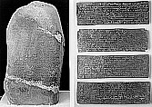

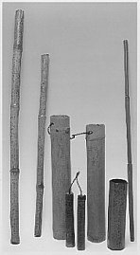 | 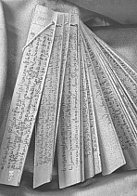
Gambar 1: Artefak Tradisi Menulis dalam beberapa media
(Koleksi Yayasan Lontar)

Tradisi menulis ini kemudian dikembangkan dengan dipergunakannya seni hias sebagai unsur nilai tambah. Seni hias yang dipergunakan sebagai elemen dekoratif untuk sebuah manuskrip inilah yang kemudian dinamakan dengan seni iluminasi.

Seni iluminasi ini banyak dipergunakan karena dapat memberikan nilai tambah kepada visualisasi tulisan secara keseluruhan. Hal ini menyebabkan seni iluminasi umum dipergunakan oleh para petinggi kerajaan dalam sebuah komposisi tulisan yang dibuatnya, seperti halnya surat yang dibuat oleh Raja Ali dari Riau Penyengat.
Seni iluminasi ini pun kembali berkembang seiring masuknya kebudayaan asing ke Indonesia.

III.2 Seni Mushaf Al-Qur’an

Seni mushaf ini merupakan seni iluminasi yang dimanfaatkan untuk menghias ayat-ayat suci Al-Qur’an, sehingga seni mushaf ini lebih lazim dikenal orang sebagai seni mushaf Al-Qur’an. Seni mushaf ini mulai berkembang di Indonesia ketika agama Islam masuk ke Indonesia. Sama halnya dengan pola-pola yang sebelumnya, pengaruh Islam memanfaatkan potensi kebudayaan lokal untuk kemudian dikombinasikan dengan ideologi Islam. Hal ini justru memberikan manfaat kepada kebudayaan lokal dengan adanya suatu pengembangan baru dalam format kebudayaan daerahnya masing-masing.

Seni mushaf di Indonesia memiliki keragaman yang sangat variatif sesuai dengan banyaknya daerah yang ada di Indonesia. Itu pun belum terhitung dengan modifikasi-modifikasi yang dilakukan para seniman mushaf di setiap daerah tersebut.

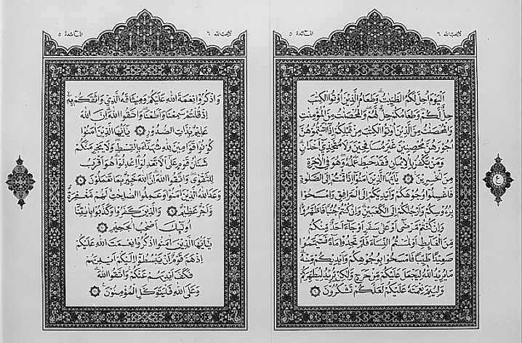
Gambar 2: Seni Mushaf Manuskrip (Jawa Barat)
(Koleksi Pribadi Aries Kurniawan)

Kedudukan seni mushaf dalam dunia seni rupa Islam sangat tinggi. Dalam proses pembuatan seni mushaf ini, terdapat 3 (tiga) landasan, yaitu:
- Landasan etis, yang mengandung arti bahwa didalam seni Islam harus berpedoman kepada kitab suci Al-Qur’an dan Al Hadits.
- Landasan filosofis, yang mengandung arti bahwa falsafah seni rupa Islam melambangkan kedalaman makna Al-Qur’an yang menjadi landasan kehidupan dunia dan akhirat.
- Landasan estetis, yang mengandung arti bahwa Islam selalu identik dengan keindahan. Hal ini sesuai dengan firman Allah SWT bahwa Allah sangat mencintai keindahan, karena Allah sendiri sangat indah.

Dengan demikian, seni mushaf ini disamping sebagai ekspresi kebudayaan, keindahan, juga merupakan ekspresi ketaatan seorang manusia kepada Tuhannya.

IV. Perpustakaan Digital

Perkembangan perpustakaan digital diawali dengan berkembangnya teknologi informasi. Teknologi informasi ini memungkinkan penyebaran informasi yang sangat cepat sehingga sebuah informasi dapat dinikmati oleh setiap individu di pelosok dunia dalam waktu yang sama. Hal ini memberikan sebuah pengalaman yang baru bagi setiap individu yang ada di dunia ini yang sama sekali berbeda dengan apa-apa yang pernah dialaminya. Demikian halnya dengan perpustakaan digital. Setiap koleksi yang dimiliki oleh sebuah perpustakaan digital akan dapat diakses dengan mudah oleh para anggotanya tanpa terbatas oleh waktu dan jarak.

IV.1 Jaringan Perpustakaan Digital Indonesia

Perkembangan perpustakaan digital di negara-negara berkembang, khususnya di Indonesia pun tak kalah kualitasnya dengan perkembangan perpustakaan di negara-negara maju. Hal ini ditandai dengan terbentuknya sebuah jaringan perpustakaan digital Indonesia yang dimaksudkan untuk menghimpun para anggotanya untuk terus mengembangkan perpustakaan digital Indonesia secara kondusif dan simultan. Disamping itu, jaringan ini berfungsi pula sebagai alat untuk lebih mudah dihimpunnya informasi-informasi yang berhubungan dengan potensi-potensi daerah dimana setiap anggota tersebut berada. Hal ini jelas akan sangat berdampak positif bagi perkembangan dan pembangunan dalam skala daerah (regional) maupun nasional.

Perpustakaan digital Indonesia ini dibuat untuk membangun masyarakat berbasis ilmu pengetahuan melalui aktifitas berbagi informasi. Hal ini sangat bermanfaat untuk memperbaiki kualitas sumber daya manusia dalam hal penguasaan ilmu pengetahuan. Sebagai tindak lanjut dari konsep tersebut, perpustakaan digital Indonesia dibangun dan disosialisasikan ke setiap institusi pendidikan, dengan harapan tercipta suatu iklim kondusif dalam aktifitas berbagi ilmu pengetahuan tersebut terlepas apakah mereka seorang dosen atau seorang siswa. Namun demikian perpustakaan digital ini memiliki sebuah peluang yang sangat besar untuk dikembangkan lebih lanjut sesuai dengan kebutuhan pemakai dan informasinya.

Salah satu hasil pengembangan perpustakaan digital tersebut adalah dengan dibangunnya sebuah perpustakaan digital untuk warisan nasional atau Digital Library for National Heritage.

IV.2 Digital Library for National Heritage

Satu hal yang perlu diingat bahwa Indonesia memiliki sejumlah daerah yang memiliki potensi-potensi daerah yang membedakan antara Satu daerah dengan daerah lainnya. Potensi tersebut dapat berupa potensi kebudayaan, potensi alam, ataupun potensi sumber daya manusia. Hal ini dapat dijadikan sebagai ujung tombak promosi potensi daerah guna menunjang potensi dan pembangunan nasional.

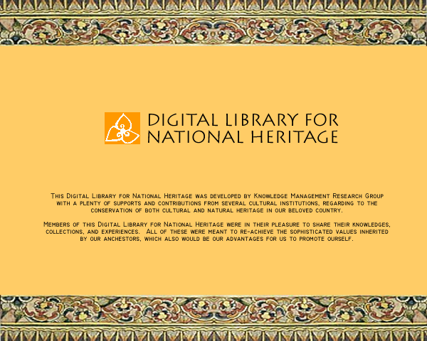
Gambar 3: Tampilan / Visualisasi
Digital Library for National Heritage

Dengan dibangunnya Digital Library for National Heritage ini, maka kemungkinan pelestarian dan penemukenalan kembali tradisi-tradisi daerah Indonesia sebagai hasil kebudayaan masyarakat daerahnya, dapat dengan mudah dilakukan. Sampai saat ini pengertian pelestarian suatu situs kepurbakalaan sangat tidak menguntungkan. Karena situs tersebut dikondisikan sebagai tempat yang tidak boleh dikunjungi lebih jauh, sehingga situs tersebut hanya bisa disimak sebatas visualisasinya saja.
Pada dasarnya, sebuah artefak seharusnya memiliki kemungkinan untuk diteliti lebih jauh untuk mengetahui makna apa yang terkandung di dalamnya. Dengan mengetahui makna tersebut, maka ilmu pengetahuan nenek moyang yang terkandung dalam artefak tersebut, bisa dikembangkan lebih jauh sesuai dengan zaman sekarang. Hal ini dapat memberikan kontribusi yang signifikan bagi khasanah dan perkembangan ilmu pengetahuan Indonesia, minimal untuk dunia kebudayaannya.

IV.3 Seni Iluminasi dalam Digital Library for National Heritage

Digital Library for National Heritage saat ini baru memiliki beberapa anggota yang masing-masing terdiri dari institusi yang bergerak dalam usaha penelitian, pengembangan kebudayaan.
Perangkat visualisasi seni tradisi dalam Digital Library for National Heritage ini berupa teks, gambar/foto, dan audio-visual itu pun kalau institusi yang bersangkutan memiliki koleksi tersebut.

PADI artground sebagai salah satu pemakai Digital Library for National Heritage ini, memiliki beberapa koleksi seni hias seperti seni iluminasi dan seni mushaf Al-Qur’an. PADI artground sendiri merupakan sebuah sarana berkesenian, dimana para seniman dapat memanfaatkan fasilitasnya berupa sebuah galeri untuk melakukan kegiatan berkesenian seperti pameran. Sebagai salah satu divisinya, yaitu divisi desain iluminasi, memiliki kegiatan berupa penelitian, pengembangan seni hias Indonesia ke dalam beberapa kemungkinan bentuk dan format aplikasi yang beragam.
Melalui Digital Library for National Heritage ini, PADI artground berupaya untuk menggugah kesadaran masyarakat Indonesia akan potensi yang dimiliki oleh bangsanya. Hal ini dilakukan sebagai upaya re-eksistensi identitas bangsa yang kaya akan potensi budaya ditengah-tengah kebudayaan global yang ada di dunia sekarang ini.

V. Manfaat Seni Iluminasi dalam Digital Library for National Heritage

Seperti yang telah disinggung diatas, keuntungan yang dapat diperoleh dengan dikelolanya informasi mengenai kebudayaan Indonesia - seperti yang dilakukan oleh PADI artground dengan seni iluminasinya dan beberapa institusi kebudayaan dengan beragam koleksinya – maka hal ini dapat menggugah kesadaran bangsa Indonesia akan kekayaan kebudayaannya.

Disamping itu, dengan disebarluaskannya informasi mengenai seni iluminasi ini, tentunya akan mendatangkan manfaat bagi khasanah kebudayaan Indonesia itu sendiri. Hal ini dikarenakan banyak negara yang berusaha mengembangkan seni yang serupa sebagai satu runtunan perkembangan seni iluminasi yang ada di dunia ini. Hal ini dapat dimanfaatkan pula sebagai sarana / media promosi pariwisata daerah dalam rangka meningkatkan kesejahteraan daerah dalam melaksanakan program otonomi daerah.

VI. Referensi

Fahmi, Ismail "The Library Network in Indonesia", International Workshop and Seminar on Internet, Osaka, Japan. February 1999

Harter, Stephen P., What is a Digital Library? Definitions, Content, and Issues, http://php.indiana.edu/~harter/korea-paper.htm

Kumar, Ann, McGlynn, John H., Illuminations : The Writing Traditions Of Indonesia, The Lontar Foundation, Jakarta, Weatherhill. Inc., New York and Tokyo,1996.
ISBN 0-8348-0349-6

Leiner, Barry M.,The Scope of Digital Library, http://www.dlib.org/metrics/public/papers/dig-lib-scope.html
McGlynn, John H., Why Translate Indonesian Literature, http://www.lontar.org/publications/imp_ind_lit.php

Soekanto, Soerjono, Sosiologi: Suatu Pengantar, Rajawali Pers, Jakarta, 1990.
ISBN 979-421-009-9

Tabrani, Primadi. Belajar dari Sejarah dan Lingkungan, Penerbit ITB, Bandung, 1999. ISBN 979-8595-22-4

_______________. Messages From Ancient Walls.Penerbit ITB, Bandung, 1998.
ISBN 979-8591-80-1

Wagner, Fritz A., Art of Indonesia, Graham Brash, Singapore, 1988.
ISBN 9971-49-086-2

